5 класс
13 марта 2024 год - среда

№ урока | Расписание | Тема урока | Задания | Сроки выполнения
1 | ОДНКНР
2 | Математика | Действия с десятичными дробями | П.42, 43 Посмотрите видеоурок https://resh.edu.ru/subject/lesson/27/ . Выполните задания №6.146, №6.148, №6.156(1), №6.159 | 14.03
3 | Русский язык | Правописание корней с чередованием а // о раст- — -ращ- | Упражнения 609;614. Параграф 102(выучить правило) | 14.03
4 | Немецкий язык | Родной город (село) (достопримечательности) | Описать город Липецк по схеме (см. ниже) | 14.03
5 | Физическая культура | Баскетбол | Изучить теоретический материал, расположенный | 14.03
6 | Литература | Произведения отечественных писателей XIX–XXI веков на тему детства. | Л. А. Кассиль. "Дорогие мои мальчишки"(читать). Подготовить рассказ о главных героях | 14.03

Физическая культура. Тема «Баскетбол»
Изучить изложенный материал, ответить на вопросы письменно!
теоретическая подготовка:

В баскетболе есть временные промежутки, в которые должны укладываться все игроки и обе команды. Нарушение этих правил будет расцениваться как фол:
- 3 секунды. Спортсмен провел в «краске» больше трех секунд. Для того, чтобы «обнулить» таймер, нужно выйти обеими ногами за линию. В противном случае нарушение будет караться аутом и переходом мяча к противоположной команде.
- 5 секунд пассивности. При плотной опеке со стороны противника (менее 1 метра) спортсмен не совершает паса или броска в течение 5 секунд. Это является нарушением и карается аутом и переходом мяча к другой команде.
- 8 секунд. Если игроки команды не выводят мяч со своей половины поля за это время, то засчитывается нарушение. После того как ведущий спортсмен попал в чужую зону, обратно возвращать мяч нельзя.
- 10 секунд. Штрафной бросок должен быть сделан в течение этого времени. В противном случае все дополнительные попытки будут отменены, а другая команда получит мяч.
- 24 секунды. Атака должна быть проведена в течение этого времени. Если игроки не успели ее завершить в силу каких-то обстоятельств (фол или аут), то их время пребывания можно увеличить до 14 секунд. Если и в этот раз атака не закончена, то команде объявляется нарушение.
- 30 секунд. Попытка броска должна быть сделана минимум раз за это время. В противном случае мяч перейдет к другой команде.

Практическое задание : Прыжки на месте 60 сек, Выпрыгивания из глубокого приседа 30 раз

Немецкий язык

Для описания своего города простыми словами необходимо следовать определенному плану:
1. название или фотография города,
2. место города в иерархии других городов, расстояние до др.городов.
3. какой город (большой или маленький, современный, старый, население), возраст,
4. география (река, гора, другие города и т.д. + их названия),
5. достопримечательности, градообразующие предприятия,
В рассказе про город какие-то из этих пунктов можно описать более подробно, а какие-то - менее.
Чтобы реализовать этот план, нужно знать определенную лексику:
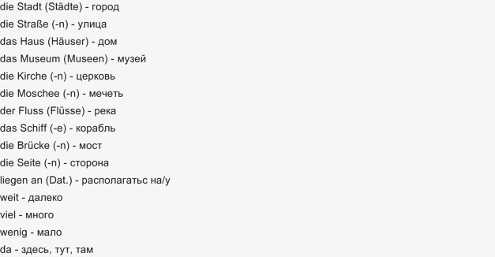
Итак, примеры предложений по пунктам:
1.Название или фото - Name oder Foto der Stadt:
В последующем рассказе про город вместо слов "meine Stadt" лучше использовать название города: Kasan, Jekaterinburg, Nischni Nowgorod, Omsk, Jaroslawl, Krasnodar и т.д.
2.Место города в ряду других городов, расстояние до др.городов.
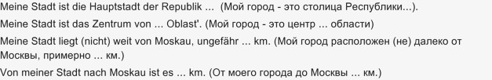
3.Какой город? - Wie ist die Stadt?
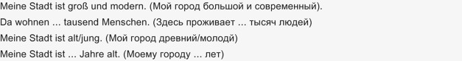
4.География
5.Достопримечательности - Sehenswürdigkeiten
Здесь необходимо знать несколько конструкций и их особенности с "es gibt" (см. ССЫЛКУ):
После этих конструкций следует перечисление объектов (достопримечательностей) города в Винительном падеже - Akkusativ (см.ССЫЛКУ на падежи):
maskulinum (мужск.род) - einen; например:
neutrum (ср.род) - ein; например:
femininum (женск.род) - eine; например:
Plural - множ.число употребляется без неопределенного артикля(!!!); например:
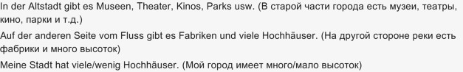
Из этих предложений получится хороший рассказ про город. Только их необходимо изменить, чтобы они соответствовали вашему городу.
Ну, и в самом конце рассказа о городе скажите универсальную фразу:

